t.c.

Balıkesir ünİversİtesİ

BİLGİSAYAR Mühendisliği Anabilim Dalı



**GÖRÜNTÜ İŞLEME YÖNTEMİ İLE SUÇLU TESPİTİ**

**VE**

**UYARI SİSTEMİ**

**GİZEM SOLMAZ**

**LİSANS TEZİ**

**Jüri Üyeleri : Dr. Öğr. Üyesi Gültekin KUVAT**

**BALIKESİR, OCAK - 2022**

|  |
| --- |
| **ÖZET** |
| GÖRÜNTÜ İŞLEME İLE SUÇLU TESPİTİ VE UYARI SİSTEMİ |
| Lisans Tezi |
| GİZEM SOLMAZ |
|  |
| (TEZ DANIŞMANI: DR. öğr. üyesi gültekin kuvat) |
| Balıkesir, Ocak - 2022 |
| Kaçak suçluların ilgili ekipler tarafından bulunmaları uzun sürebiliyor. Hedefim suçluların bulundukları şehri ya da ülkeyi terk etme durumlarında ulaşımı sağlayabilmek için tren garları, otobüs terminalleri, havaalanları veya iskeleler, aynı şekilde kaçak suçlunun gidebilme ihtimalinin yüksek olduğu market zincirler, büfeler, petrol ofisleri, otel gibi bir çok yerin kameralarından suçlunun tespitiyle birlikte ilgili birimlere bildiri gönderilmesidir. Kameradan gelen anlık görüntü verisi ile suçluların verilerinin kıyaslanıp suçlu tespiti sağlandığı takdirde sesli olarak uyarı sağlanacaktır. |
| ABSTRACT |
| CRIMINAL DETECTION AND WARNING SYSTEM BY IMAGE PROCESSING |
| LICENSE THESIS |
| GİZEM SOLMAZ |
| (SUPERVISOR: assist. prof. dr. gültekin kuvat ) |
| Balıkesir, January - 2022 |
| It may take a long time for illegal criminals to be found by the relevant teams. My goal is to reach the relevant units from the cameras of many places such as train stations, bus terminals, airports or piers, as well as market chains, kiosks, oil offices, hotels, where the illegal criminal is likely to go, in order to provide transportation in case the criminals leave the city or country where they are located. notification is sent. If the snapshot data from the camera and the data of the criminals are compared and the criminal is detected, an audible warning will be provided. |

İçindekiler

ABSTRACT iii

Sayfa

ÖZET i

ABSTRACT ii

İÇİNDEKİLER iii

ŞEKİL LİSTESİ v

TABLO LİSTESİ vi

SEMBOL LİSTESİ vii

ÖNSÖZ viii

1. GİRİŞ 1

1.1 Birinci Seviye Alt Başlık ve Numarası 1

1.1.1 İkinci Seviye Alt Başlık ve Numarası 1

1.1.1.1 Üçüncü Seviye Alt Başlık ve Numarası 1

1.1.1.2 Üçüncü Seviye Alt Başlık ve Numarası Üçüncü Seviye Alt Başlık ve Numarası 1

1.2 Birinci Seviye Alt Başlık ve Numarası 2

1.3 Birinci Seviye Alt Başlık ve Numarası 3

1.3.1 İkinci Seviye Alt Başlık ve Numarası 3

1.3.2 İkinci Seviye Alt Başlık ve Numarası 3

2. İKİNCİ BÖLÜM BAŞLIĞI 5

2.1 Birinci Seviye Alt Başlık ve Numarası 7

3. KAYNAKLAR (APA) 8

4. KAYNAKLAR (IEEE) 11

EKLER 14

EK A: Açıklama 14

EK B: Açıklama 15

ÖZGEÇMİŞ 16

ÖNSÖZ

Projemi yapma amacım kaçak suçluların günümüz şartlarında bile haftalar, aylar gibi uzun zaman zarflarında bulunmasına hatta kimi zaman hiç bulunamama durumlarına son vermektir. Kaçan bir suçlunun bulunduğu şehri hatta ülkeyi terk edebilmek için otobüs, uçak gibi yolculuk biletlerine erişim sağlayabileceği mekanların kameralarıyla suçlu tespiti yapılabilir. Suçlu tespit edildiği takdirde ise ilgili birimlere bildiri gönderilir. Suçlu kaçmak yerine bulunduğu yerde saklanmak istediği takdirde ise en temel ihtiyaçlarını karşılamak için yani yemek, barınma gibi ihtiyaçlarını karşılayabilmek için market zincirlerde, büfe, geceleri alışverişe elverişli olan petrol ofisleri, barınmak için ise lüks oteller yerine daha orta seviyeli dikkat çekmeyecek otel kameralarından da suçlunun tespitini rahatça sağlayıp, tespit edildiği takdirde ise sesli bir uyarı sağlayıp durumu bildirmektir.

GİRİŞ

Suçluların kimlik tespitlerini sağlayabilmek kullanılabilecek birden fazla kütüphane vardır. Ben face_racognition kütüphanesini kullanacağım.

1. Dosya İçinden Veri Kıyaslaması

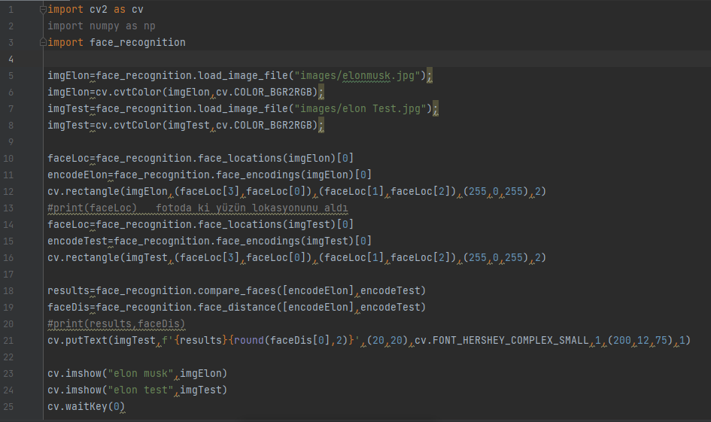

Önce lazım olan kütüphaneleri import edildi.

5. ve 7. Satırlarda ki “face_recognition.load_image_file” komutu ile imgElon ve imgTest değişkenlerine veri olarak kullanacağımız resimlerin yollarını belirledik.

6. ve 8. Satırlarda ki cv.cvtColor a giden 2 parametre var. Bunlardan birisi img yani renk uzayını değiştirmek istediğimiz fotoğraf ikinci parametre ise çevirmek istediğimiz renk uzayını belirtilir.

10. ve 14. Satırlarda “face_recognition.face_locations” ile fotoğraflarda ki yüzün konumunu belirler.

11. ve 15. Satırlarda ki “face_recognition.face_encodings” ile bilgisayarın anlayabileceği dile yani matris şekline çevirmiş olduk.

12. ve 16. Satırlarda bulunan yüz “renctagle” ile dörtgen içerisine alınmış oldu.

18. satırda “face_recognition.compare_faces” ile 2 parametre kullanılır. Bu parametreler daha önce face_encodings ile verileri matris oalrak değişkenlere atamış olduğumuz verilerdir.

19. satırda “face_recognition.face_distance” karşılaştırılan 2 veri arasındaki öklid mesafesine bakılır ve bu mesafeye göre aralarında ki benzerlik oranı ortaya çıkar.

* 1. Çıktılar: 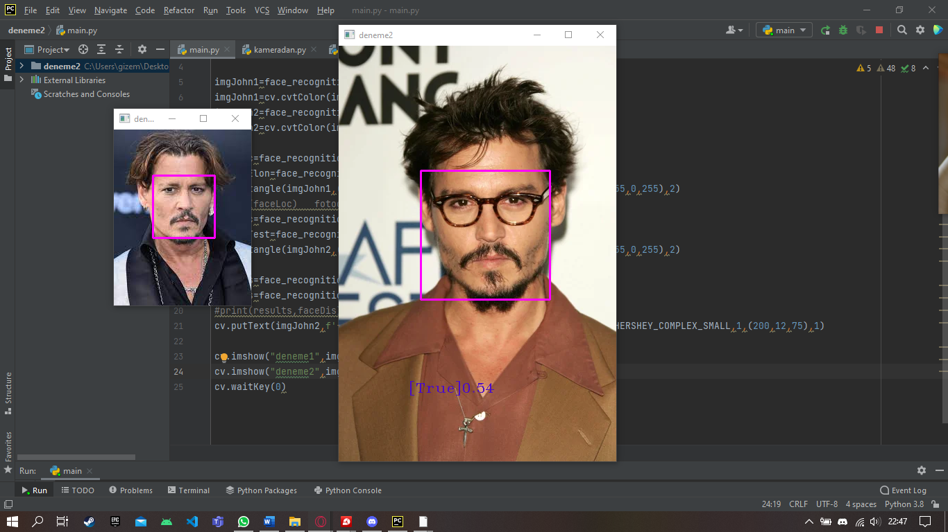 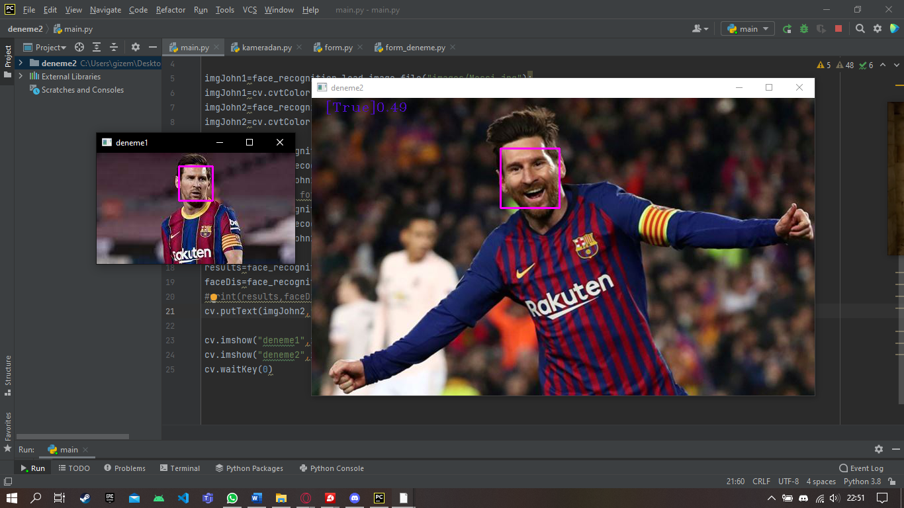

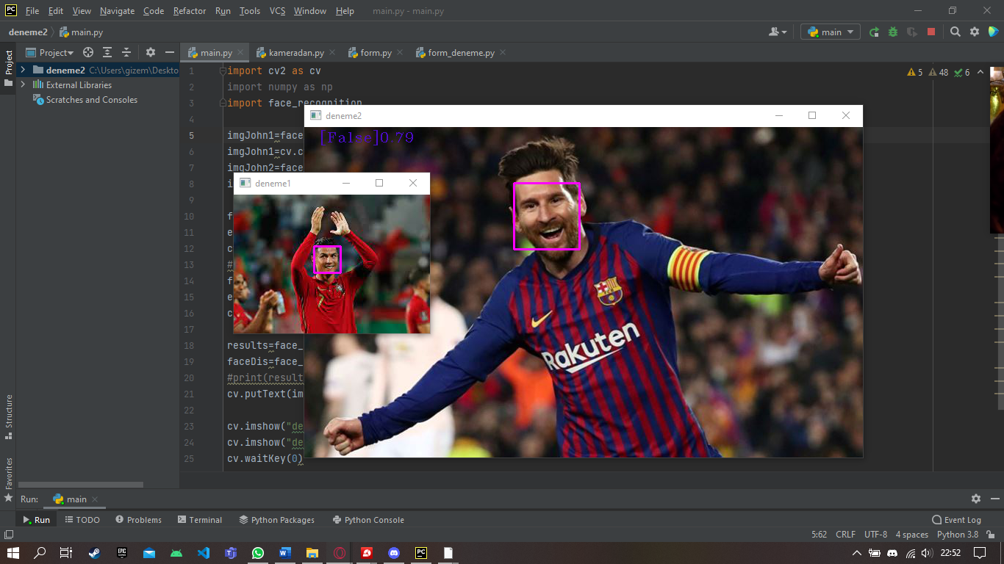

1. Kameradan Gelen Görüntü ile Dosyadan Gelen Görüntünün Kıyaslanması

İçindekiler

<https://www.geeksforgeeks.org/python-haar-cascades-for-object-detection/>

<https://ibrahimcanerdogan.com/2021/06/25/python-ile-yuz-tespiti-nasil-yapilir-haar-cascade-algoritmalari/>